Onderdelen Functioneel ontwerp

Gemaakt door:

Anil Mehmet Akdemir

Versie: 1

# Inleiding

In dit document wordt op een niet technische manier beschreven welke functies de applicatie uiteindelijk gaat hebben. En hoe het uiteindelijke design eruit komt te zien.

De kern van het project is het maken van de software voor het beheren van informatie over het vastgoed van de makelaar Van Keulen.

# Functionaliteiten

Functionaliteiten:

* Toevoegen van nieuwe panden

Wanneer een pand wordt toegevoegd moet de volgende informatie ingevuld worden:

1. Adres + huisnummer
2. Postcode
3. Gemeente
4. Vierkante meters
5. Aantal kamers
6. Aantal badkamers
7. Waarde in Euro’s
8. Eigenaar van het pand
9. Status, te koop, verhuurd en verkocht

Ook moet de volgende informatie worden opgenomen van de verkopers, kopers en verhuurders:

1. Volledige naam
2. Adres
3. Email en telefoonnummer

* Het bekijken van de huidige panden

Wanneer u een pand wil bekijken wordt de volgende rapportage gemaakt:

1. Een overzicht van de geselecteerde panden in de geselecteerde gemeente.
2. Of de panden vandaag te koop of te huur zijn. Exclusief de panden die al verkocht zijn.

* Aanpassen van de informatie van de panden

Het aanpassen van de informatie die is ingevuld is bij het toevoegen van een nieuw pand.

* Het verwijderen van panden

Alle panden moeten de mogelijkheid hebben om verwijderd te kunnen worden.

# Basis schermontwerp

Zie bijlagen.

# Formulierontwerp

Zie bijlagen.

# Uitvoerontwerp

De uitvoer van de applicatie is een rapportage, die de informatie van de functionaliteiten bevat. Het overzicht van de panden worden gefilterd op basis van de geselecteerde gemeente en of het pand te huur of te koop is.

# Navigatiestructuur

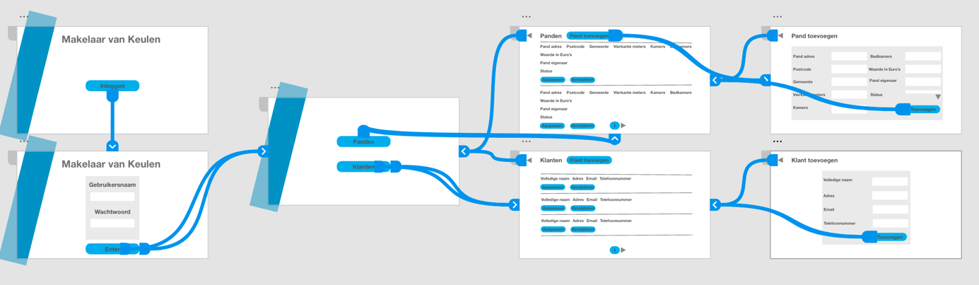

# Gebruikersschermen

Home

* Een knop voor het inloggen

Inloggen

* Gebruikersnaam en wachtwoord invullen
* Enter knop om verder te gaan

Keuzen menu

* Panden
* Klanten

Panden

* Pand toevoegen
* Pand aanpassen
* Pand verwijderen
* Volgende pagina of pagina terug

Pand toevoegen

* Pand gegevens

Klanten

* Klant toevoegen
* Klant aanpassen
* Klant verwijderen
* Volgende pagina of pagina terug

Klant toevoegen

* Klantgegevens